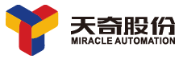

江西天奇金泰阁钴业有限公司
2020 年度钴供应链尽责管理报告
背景说明
近年来，在全球经济与信息技术高速发展的背景下，新能源汽车与消费电子等行业进入快速发展阶段，对充电电池的需求快速提升。随着充电电池市场的强劲增长，钴作为新能源动力电池以及消费电子电池（手机电池、笔记本电池、移动电源等）的重要金属材料，现已成为全球炙手可热的战略资源，其稀缺性与可持续性受到社会各界的广泛关注。
因此，企业在满足自身社会责任建设的同时，需要不断增强其供应链企业社会责任管理，要求供应商共同履行企业社会责任。天奇金泰阁为此向供应商提供明确的行为准则，要求供应商在生产产品时遵守高水准的职业标准、劳动法和尽责管理要求，不断强化企业社会责任意识。
- 公司信息
1.公司名称：江西天奇金泰阁钴有限公司
公司所在地：江西省赣州市龙南市龙南经济技术开发区富康工业小区
使用原料：电池回收材料
2021 年 4 月 13 日，天奇金泰阁通过了梅塞德斯-奔驰公司委托 RCS GLOBAL CROUP 瑞盛咨询服务（深圳）有限公司对本公司进行第二方审核审核。
本报告涵盖的时间段：2020年1月1日-2020年12月31日
二、钴供应链尽责管理政策
天奇金泰阁建立了《负责任矿产供应链的尽责管理政策》、《供应商行为准则》，公布在官网。政策链接地址：http://www.tq-jtg.com/article/type/4-1.html
三、钴供应链尽责管理标准
天奇金泰阁遵循以下标准实施矿产供应链尽责管理
- 《经合组织关于来自受冲突影响和高风险区域的矿产的负责任供应链尽职调查指南》
（第3版）-简称OECD指南
- 《中国负责任矿产供应链尽责管理指南》（第2版）-简称中国指南
- 《钴冶炼厂尽责管理标准》
- 《联合国工商业与人权指导原则》
- 《企业识别和解决矿产供应链中最恶劣形式童工问题的实践性行动》
四、尽责管理体系
从2019年开始，天奇金泰阁即开展负责任供应链管理，按照OECD指南和中国指南，以及钴冶炼厂尽责管理标准的五步法框架开展供应链的尽责管理。

第一步 建立完善的企业管理体系
1、建立由质量部长负责的矿产供应链尽责管理小组，质量部长为管理组组长/副组长，下设负责任供应链矿产专员。其他组员包括采购、品质、体系、以及各工厂的人力资源、生产运营、财务、生产等相关。
部门。由采购部门对上游供应商进行尽责调查。
2、公司制定了矿产供应链尽责管理相关程序文件，对所有组织架构中的成员以及其他相关人员进行定期培训（一年两次）。
负责任矿产供应链尽责管理体系组长
组员 ：

文控专员
组员 ：
采购部负责人
组员 ：
综合管理部负责人
副组长
负责任供应链矿产专员
组员 ：
财务部负责人
组员 ：
销售部负责人
3、公司建立了追溯相关制度，确保钴原料从进入公司到成品出货阶段进行全过程追溯；公司建立盘点相关制度，按月度进行盘点，计算金属平衡，2020 年度收率达成目标值。
4、公司在 2021 年初举行钴供应链尽责管理相关的管理评审，输出管理评审报告。由高级管理层对公司的尽责管理体系建设的合理性和有效性、尽责管理的表现进行评审，提出改善意见和建议，由尽责管理工作组跟踪意见和建议的改善进度。

第二步 供应链风险的识别和评估
1、 对我司的所有含钴原料供应商进行了尽责调查，通过 KYS 问卷调查、钴矿来源调查、与直接供应商沟通、查询供应商公开信息等方式收集供应商相关合规性信息、原料信息、尽责管理信息等。
2、 根据以上信息绘制出供应链地图

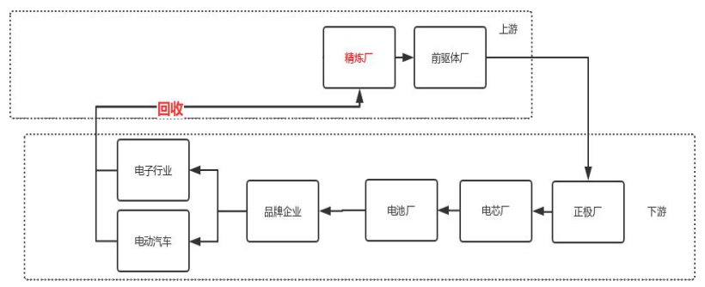

3、 从武装冲突、人权、政府治理三个方面，依据如下工具进行对矿产来源地进行受冲突影响和高风险区域评估。
使用工具：
- 海德堡“全球冲突晴雨表”、
- 联合国制裁名单
- 世界银行指数
- 腐败指数
- 人权报告
- 童工报告
高风险区域评估结果：刚果（金）为受冲突影响和高风险区域。但钴矿的主要来源地刚果金南部的卢阿拉巴省和上加丹加省，不被视为受冲突影响区域，而属于存在普遍人权和童工风险的高风险区域。

第三步 对识别的风险制定并实施应对政策
本公司原料供应商均是国内大型电池厂等相关下游厂商，对供应商进行尽职调查未发现有腐败、洗钱风险，利用供应商电话会议、邮件形式沟通，对供应商进行传达公司《负责任矿产供应链的尽责管理政策》、《供应商行为准则》，引导供应商建立并实施供应链尽责管理体系，目前原料供应商均为国内回收电池料厂，相应的风险等级为低风险、可接受。
第四步 独立第三方评估与审核
本公司接受独立第三方机构和接受客户委托的第二方机构对天奇金泰阁开展钴供应链尽责管理审计。采购部对供应链中已被识别为“关键环节”的供应商，书面通知其尽责管理实践应接受独立第三方评估。如供应商拒绝接受独立第三方评估，本公司将基于矿产供应链风险等级情况减量采购或终止采购。对积极配合接受独立第三方评估的供应商，提高采购量。并对供应商提供矿产供应商管理的必要支持。

第五步 报告尽责管理过程和结果
公司网站建立了新闻中心板块，有关社会责任、钴供应链尽责管理相关信息公布在网站，供相关方参考、讨论。
天奇金泰阁将继续积极接受同时也要求所有的钴原料供应商接受独立第三方机构的审计和来自客户的第二方审计；在完善自身体系建设的同时，不断加强与上下游企业沟通，向行业机构学习，积极参加钴行业会议及论坛、协会，与相关方分享和报告供应链尽责管理的进展，并呼吁钴行业相关方能共同行动起来开展尽责管理，共同创建更为持续健康的钴供应链。

